BERGERON-HOUDE, Olivier

BOUDREAULT, Samara

SAVARD, Jérôme

Services de données (AVANCÉ)

420-E50-CH

**My little RPG**

***L'Unique Voyage du Gardien Célèste : Les Épreuves Éternelles de l'Aventurier Courageux dans les Profondeurs des Royaumes Mystiques pour Combattre les Anciens Démons Égarés à Travers les Royaumes Fragmentés et les Dimensions Inexplorées dans une Bataille Éternelle pour la Souveraineté de l’Univers 2***

Travail présenté à

Pierre-André Savard

Techniques de l’informatique

Cégep de Chicoutimi

2024-08-21

Table des matières

Présentation de l’API 2

Fonctionnalités 2

Diagramme de classes 3

Changements possibles : 5

Liste des appels (Seront les méthodes des controllers) 6

Get 6

Post 6

Put / Patch 6

Delete 6

Exemple de données [JSON] 7

# Présentation de l’API

Nous allons créer une API pour notre Jeu de RPG "UVGC2". Elle sera l'intermédiaire entre notre jeu sur Unity et notre base de données. Cette section va décrire les composantes de l’API.

## Fonctionnalités

Cette API va accomplir plusieurs fonctionnalités tel que :

* Obtenir des informations de la base de données
* Modifier des informations de la base de données
* Ajouter des informations à la base de données
* Supprimer des informations de la base de données

# Diagramme de classes

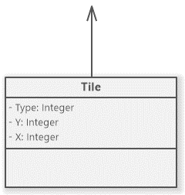

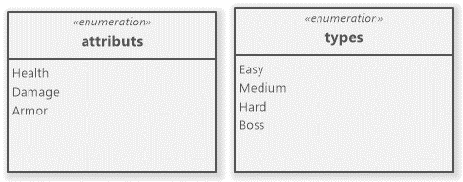

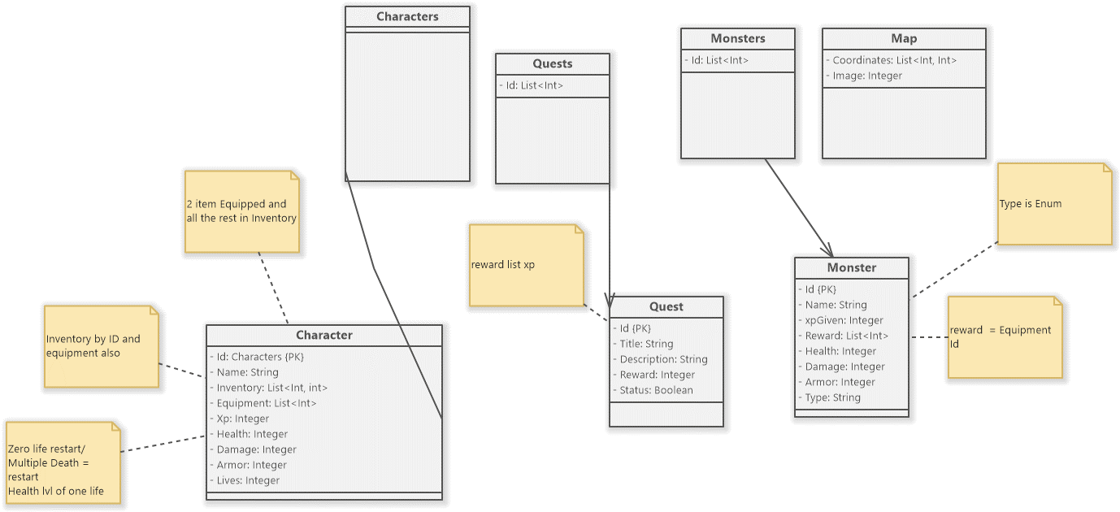

# Changements possibles :

Des classes qui change les attributs et combiens d’équipements il peut avoir

# Liste des appels (Seront les méthodes des controllers)

*Un controller par objet

## Get

* GetCharacter{id}
* GetCharacters
* GetQuest{id}
* GetQuests
* GetMonster{id}
* GetMonsters
* GetMap{id}
* GetMaps
* GetItem{id}
* GetItems
* GetAttribute{id}
* GetAttributes
* GetType{id}
* GetTypes

## Post

* CreateCharacter{id}
* CreateQuest{id}
* CreateMonster{id}
* CreateMap{id}
* CreateItem{id}
* CreateAttribute{id}
* CreateType{id}

## Put / Patch

* UpdateCharacter{id}
* UpdateQuest{id}
* UpdateMonster{id}
* UpdateMap{id}
* UpdateItem{id}
* UpdateAttribute{id}
* UpdateType{id}

## Delete

* DeleteCharacter{id}
* DeleteQuest{id}
* DeleteMonster{id}
* DeleteMap{id}
* DeleteItem{id}
* DeleteAttribute{id}
* DeleteType{id}

# Exemple de données [JSON]

|  |  |  |  |  |  |  |  |
| --- | --- | --- | --- | --- | --- | --- | --- |
| **Easy Monsters** | |  |  |  |  |  |  |
|  |  |  |  |  |  |  |  |
| **Id** | **Name** | **XpGiven** | **Reward** | **Health** | **Damage** | **Armor** | **Type** |
| 1 | Goblin | 5 | null | 20 | 4 | 1 | Easy |
| 2 | Skeleton | 6 | null | 22 | 4 | 1 | Easy |
| 3 | Slime | 4 | null | 18 | 3 | 1 | Easy |
| 6 | Bandit | 8 | null | 20 | 5 | 1 | Easy |
| 12 | Imp | 7 | null | 16 | 3 | 1 | Easy |
| 16 | Giant Rat | 6 | null | 25 | 5 | 1 | Easy |
|  |  |  |  |  |  |  |  |
| **Medium Monsters** | |  |  |  |  |  |  |
|  |  |  |  |  |  |  |  |
| **Id** | **Name** | **XpGiven** | **Reward** | **Health** | **Damage** | **Armor** | **Type** |
| 4 | Orc | 12 | null | 35 | 7 | 2 | Medium |
| 5 | Dire Wolf | 14 | null | 30 | 6 | 3 | Medium |
| 7 | Giant Spider | 13 | null | 40 | 8 | 2 | Medium |
| 8 | Dark Mage | 10 | null | 20 | 4 | 1 | Medium |
| 13 | Mummy | 12 | null | 30 | 5 | 2 | Medium |
| 10 | Harpy | 14 | null | 30 | 7 | 2 | Medium |
| 17 | Ogre | 14 | null | 45 | 9 | 3 | Medium |
| 22 | Warg | 11 | null | 30 | 6 | 2 | Medium |
| 25 | Banshee | 14 | null | 30 | 6 | 2 | Medium |
| 30 | Gorgon | 16 | null | 35 | 7 | 3 | Hard |
|  |  |  |  |  |  |  |  |
| **Hard Monsters** | |  |  |  |  |  |  |
|  |  |  |  |  |  |  |  |
| **Id** | **Name** | **XpGiven** | **Reward** | **Health** | **Damage** | **Armor** | **Type** |
| 9 | Troll | 20 | null | 45 | 9 | 4 | Hard |
| 11 | Wraith | 18 | null | 35 | 7 | 3 | Hard |
| 14 | Chimera | 22 | null | 50 | 11 | 3 | Hard |
| 15 | Vampire | 20 | null | 40 | 8 | 3 | Hard |

**Json**

Le fichier Json est inclus dans le .zip.